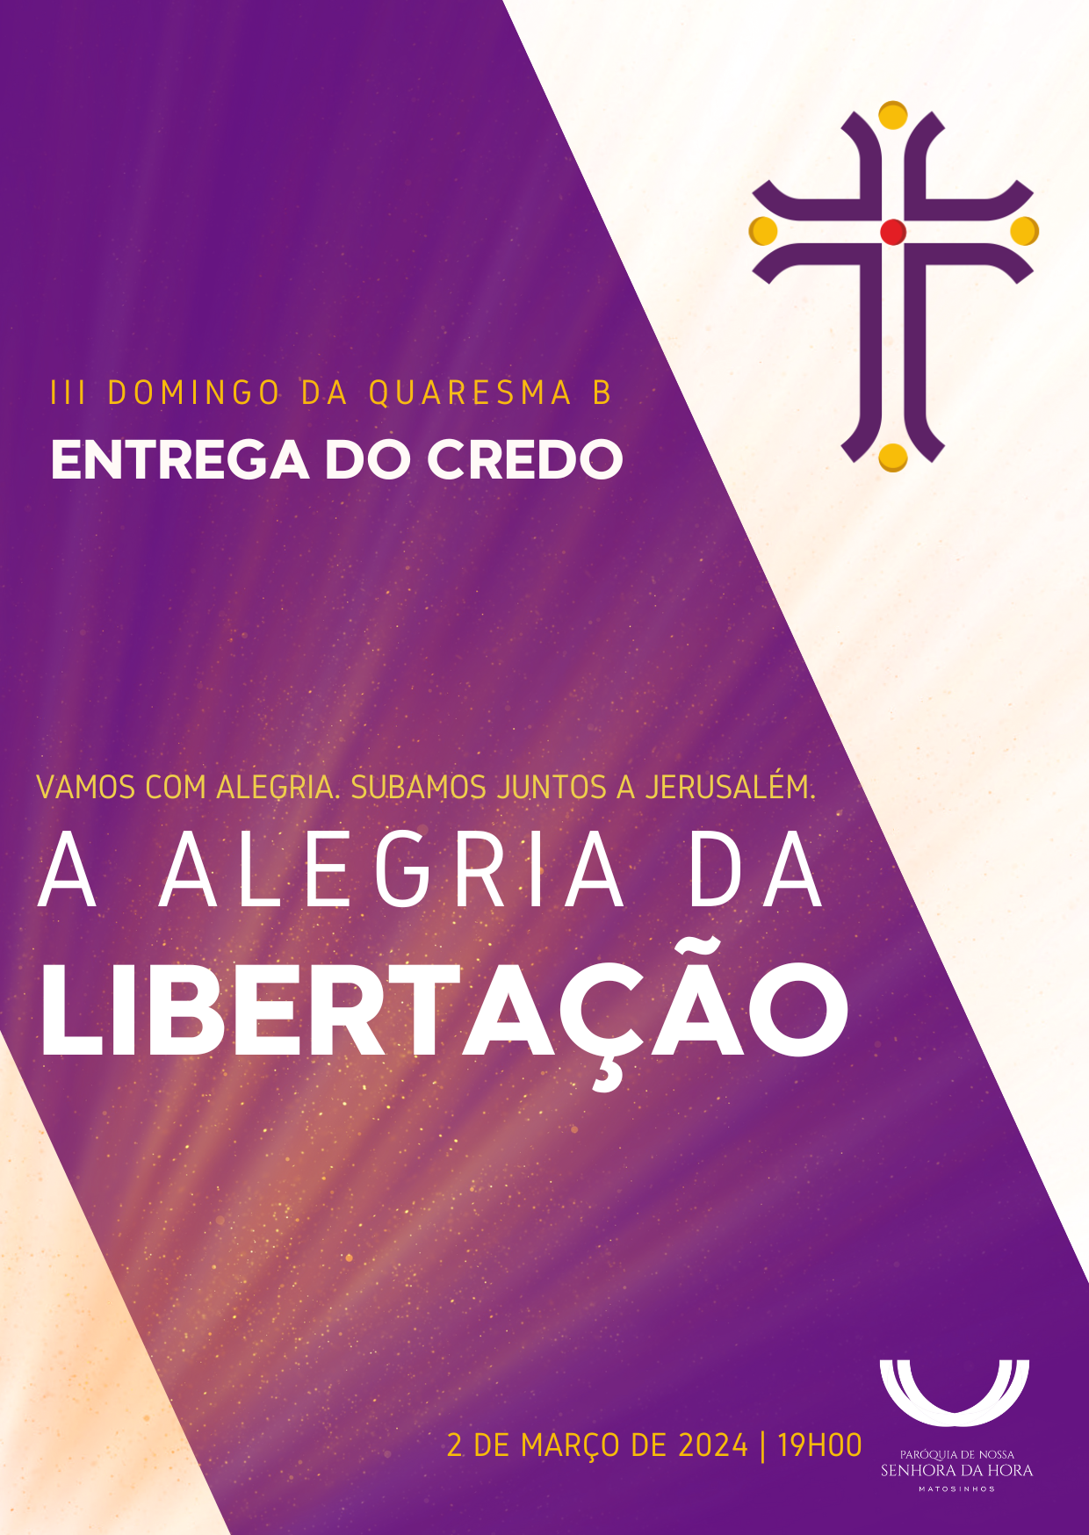
RITOS INICIAIS

Procissão de Entrada | Cântico de Entrada | Saudação Inicial | Monição Inicial

P. Vamos com alegria. Subamos a Jerusalém. Somos desafiados, pois, a «subir a Jerusalém», não já para entrar no Templo antigo – de que só resta o Muro das Lamentações –, como os peregrinos hebreus de outrora, mas vamos com alegria ao encontro do Templo novo, que é Cristo, morto e ressuscitado, Templo demolido na sua Paixão e Morte, mas reedificado ao terceiro dia, com a Sua Ressurreição. Estamos no coração da Quaresma, que, nestes três domingos, nos ajudará a entrar no mistério pascal, que tem sempre esta dupla faceta de destruição e elevação, de cruz e de luz, de sofrimento e de glória, de morte e ressurreição. Neste domingo, queremos viver a alegria da libertação.

Dina Cláudia: Hoje contamos especialmente com a participação dos 12 eleitos para os sacramentos do Batismo e da Eucaristia, provenientes do 3.º ano e do Grupo de Iniciação Cristã. Para estes, a Entrega do Credo tem em vista oferecer um resumo da fé, em ordem à sua profissão de fé, por ocasião do Batismo, que se aproxima. Contamos ainda com 2 catequizandos já batizados do Grupo de Iniciação Cristã e com 51 catequizandos do 6.º ano. Estes irão receber o Credo, o Símbolo da Fé, para o conhecerem melhor, para o desenvolverem pessoalmente. Para todos nós, esta é uma oportunidade para renovar a profissão da nossa fé batismal.

Ato Penitencial
P. Renovemos a graça do Batismo, invocando do Senhor o perdão das nossas culpas. Porque, na verdade, Ele salvou-nos, não pelas obras justas que praticámos, mas em virtude da sua misericórdia, pelo Batismo da regeneração e renovação do Espírito Santo.

Catecúmeno eleito (3.º ano):
Senhor, Vós sois a Palavra da Verdade,
que nos liberta e salva!
P. Senhor, tende piedade de nós!
R. Senhor, tende piedade de nós!

Catequizando do 6.º ano:
Cristo, Vós sois o Crucificado,
que manifesta o poder e a sabedoria de Deus!
P. Cristo, tende piedade de nós!
R. Cristo, tende piedade de nós!

Catecúmeno ou catequizando do GIC:
Senhor, Vós sois o Templo novo,
destruído pela morte
e reedificado pela Ressurreição.

P. Senhor, tende piedade de nós!
R. Senhor, tende piedade de nós!

Oração Coleta
LITURGIA DA PALAVRA
1.ª leitura | Forma breve – Aline
Leitura do Livro do Êxodo

Naqueles dias,
Deus pronunciou todas estas palavras:
«Eu sou o Senhor teu Deus,
que te tirei da terra do Egito, dessa casa da escravidão.
Não terás outros deuses perante Mim.
Não invocarás em vão o nome do Senhor teu Deus.
Lembrar-te-ás do dia de sábado, para o santificares.
Honra pai e mãe, a fim de prolongares os teus dias
na terra que o Senhor, teu Deus, te vai dar.
Não matarás.
Não cometerás adultério.
Não furtarás.
Não levantarás falso testemunho contra o teu próximo.
Não cobiçarás a casa do teu próximo,
não desejarás a mulher do teu próximo,
nem o seu servo nem a sua serva,
o seu boi ou o seu jumento,
nem coisa alguma que lhe pertença».

Palavra do Senhor.
R. Graças a Deus.

SALMO RESPONSORIAL Salmo 18 (19), 8.9.10.11 (R. Jo 6, 68 c)
Refrão: Senhor, Vós tendes palavras de vida eterna. Repete-se
Cantar apenas as duas primeiras estrofes.

2.ª leitura | Forma breve – Maria João Amaro
Leitura da Primeira Epístola do apóstolo São Paulo aos Coríntios

Irmãos:
Os judeus pedem milagres
e os gregos procuram a sabedoria.
Quanto a nós, prégamos Cristo crucificado,
escândalo para os judeus e loucura para os gentios;
mas para aqueles que são chamados,
tanto judeus como gregos,
Cristo é poder e sabedoria de Deus.

Palavra do Senhor.
R. Graças a Deus.

Aclamação ao Evangelho: Refrão: Louvor a Vós, Jesus Cristo, Rei da eterna glória. Repete-se. Deus amou tanto o mundo que lhe deu o seu Filho Unigénito; quem acredita n’Ele tem a vida eterna. Refrão

EVANGELHO Jo 2, 13-25
«Destruí este templo e em três dias o levantarei»

Homilia
Renunciação

P. Sempre que celebramos o Batismo, antes de professar a fé, fazemos, com os pais e padrinhos, e associando a eles toda a assembleia dos fiéis, um ato de renunciação, para manifestar isto mesmo: que só através de uma renúncia radical se pode morrer para um certo tipo de vida pagã, a fim de iniciar uma vida nova em Cristo! No contexto da nossa caminhada para a Páscoa, hoje a nossa renúncia vai focar-se nas cinco chagas sociais, que sinalizamos na parte inferior da Cruz. Que esta renúncia seja sobretudo uma forma de repensar e de curar o nosso estilo de vida.

Carla Patrícia: Uma das chagas sociais é o desemprego. Ao mundo do trabalho, estão associadas outras chagas, como o trabalho infantil, as más condições de trabalho, a exploração da mão-de-obra barata, os salários injustos e o descarte dos pobres e das pessoas com deficiência, dos doentes e dos idosos incapazes de produzir.
P. Para curar estas chagas, renunciais a todas formas de escravização, que transformam as pessoas em mero objeto de produção e de lucro, para crescerdes na gloriosa liberdade dos filhos de Deus?
R. Sim, renuncio! (ou cantando: Sim, renuncio. Sim, renuncio!)

Céu Americano: Uma das chagas sociais do nosso tempo é a xenofobia, que vê a pessoa migrante, de outro país, de outra cultura, de outra religião, como uma ameaça, um concorrente, um inimigo. São tantos os que migram, simplesmente por causa da violência, da guerra e da fome no seu país.
P. Para curar estas chagas, renunciais ao preconceito, à exclusão e à exploração dos imigrantes, para crescerdes no espírito fraterno do amor cristão?
R. Sim, renuncio! (ou cantando: Sim, renuncio. Sim, renuncio!)

Ana Araújo: Pensamos também na chaga da violência entre pessoas, da violência no seio do casal e da família, da violência entre povos e nações, que se propaga no nosso mundo, ameaçado hoje por uma terceira guerra mundial aos pedaços.
P. Para curar estas chagas, renunciais a todas as formas de violência e de abuso de poder sobre os outros, para vos tornardes pessoas de reconciliação e de paz?
R. Sim, renuncio! (ou cantando: Sim, renuncio. Sim, renuncio!)

António Couto: Uma das chagas mais dilacerantes do tecido social é a corrupção, pessoal, económica e social, aliada à chaga do abuso de poder, da ilusão dos lucros rápidos e fáceis.
P. Para curar estas chagas, renunciais à mentira, à hipocrisia, aos jogos de influência, para caminhardes na verdade e na transparência das palavras e dos gestos?
R. Sim, renuncio! (ou cantando: Sim, renuncio. Sim, renuncio!)

Beatriz: Não podemos deixar de recordar a chaga do abuso sobre o nosso planeta, sobre a nossa Casa Comum. A lógica da violência, da exploração, do egoísmo consumista, conduz às alterações climáticas, à desertificação do planeta e põe em causa a vida e o futuro da nossa Casa Comum.

P. Para curar esta chaga, renunciais ao consumismo, ao desperdício, à poluição, para viverdes na grata contemplação do mundo, na simplicidade e na sobriedade de vida?
R. Sim, renuncio! (ou cantando: Sim, renuncio. Sim, renuncio!)

Entrega do Credo aos eleitos (catecúmenos)

Paula Alexandra: Completada a instrução dos catecúmenos, a Igreja entrega-lhes, num gesto de grande amor, os documentos que, desde os tempos antigos, são considerados como o compêndio da sua Fé e da sua Oração. Já receberam o Pai-Nosso, Compêndio da Oração. Este ano recebem o Credo, síntese da nossa Fé. Hoje fazemos a «Entrega» ou Tradição do Símbolo da Fé (o Credo) aos catecúmenos que foram eleitos: devem aprendê-lo de cor, levá-lo até ao coração, para depois o dizerem publicamente, antes de professarem a sua fé, no dia do seu Batismo.

Ana Sofia: Logo depois, entregaremos também o Símbolo da Fé aos catequizandos do 6.º ano, para que o aprofundem, até o poderem redizer, de viva voz, com todo o coração e com melhor compreensão, no dia da sua Profissão de Fé.

Então, o Presidente dirige-se aos eleitos (catecúmenos) do 3.º ano e do GIC e a 2 catequizandos do GIC e aos catequizandos do 6.º ano, com estas palavras ou outras semelhantes:
P. Caríssimos catecúmenos eleitos para o Batismo e Eucaristia; caríssimos catequizandos do GIC e do 6.º ano: escutai as palavras da fé, daquela fé que vos dará a justificação. São poucas essas palavras, mas encerram grandes mistérios. Recebei-as com sinceridade e guardai-as no coração.
Depois, o Presidente começa o Símbolo, dizendo:
Creio em um só Deus,
e continua, sozinho ou juntamente com a comunidade dos fiéis:
Pai todo-poderoso, Criador do Céu e da Terra,
de todas as coisas visíveis e invisíveis.
Creio em um só Senhor, Jesus Cristo,
Filho Unigénito de Deus,
nascido do Pai antes de todos os séculos:
Deus de Deus, Luz da Luz,
Deus verdadeiro de Deus verdadeiro;
gerado, não criado, consubstancial ao Pai.
Por Ele todas as coisas foram feitas.
E por nós, homens, e para nossa salvação, desceu dos Céus.
E encarnou pelo Espírito Santo, no seio da Virgem Maria, e Se fez homem.
Também por nós foi crucificado sob Pôncio Pilatos; padeceu e foi sepultado.
Ressuscitou ao terceiro dia, conforme as Escrituras;
e subiu aos Céus, onde está sentado à direita do Pai.
De novo há de vir em sua glória,
para julgar os vivos e os mortos;
e o seu reino não terá fim.
Creio no Espírito Santo, Senhor que dá a vida, e procede do Pai e do Filho;
e com o Pai e o Filho é adorado e glorificado:
Ele que falou pelos Profetas.
Creio na Igreja una, santa, católica e apostólica.
Professo um só batismo para a remissão dos pecados.
E espero a ressurreição dos mortos
e a vida do mundo que há de vir. Ámen.
TRADIÇÃO (ENTREGA) DO SÍMBOLO DA FÉ AOS CATECÚMENOS ELEITOS

Diácono: Aproximem-se os eleitos (catecúmenos) do 3.º ano e do GIC, para receberem da Igreja o Símbolo da Fé.

P. N., recebe o Símbolo da Fé da Igreja. Aprende-o de cor para o poderes proclamar tu também.

O(a) eleito(a) responde: Assim prometo, confiado(a) no Senhor!

Cântico(s) durante a entrega: Senhor, eu creio que sois Cristo… ou Eu sei em quem pus a minha confiança (ou outro)

Depois da entrega, Presidente convida os fiéis a orar, com estas palavras ou outras semelhantes:

P. Oremos, irmãos, pelos nossos eleitos, para que Deus, nosso Senhor, lhes ilumine o coração e lhes dê o seu amor, de modo que, renascidos no Batismo,
e recebendo o perdão de todos os pecados, se tornem membros do Corpo de Jesus Cristo, nosso Senhor.
Todos oram em silêncio.

Em seguida o Presidente, com as mãos estendidas sobre os eleitos, diz:

Presidente: Senhor, fonte da luz e da verdade, invocamos a vossa eterna e justíssima misericórdia para estes vossos servos; purificai-os e tornai-os santos, dai-lhes a ciência verdadeira, a esperança firme e a santa doutrina, para que se tornem dignos de chegarem à graça do Batismo e da Eucaristia. Por Nosso Senhor Jesus Cristo, vosso Filho, que é Deus convosco, na unidade do Espírito Santo.
Todos: Ámen.

TRADIÇÃO (ENTREGA) DO CREDO
AOS DOIS CATEQUIZANDOS DO GIC E AOS CATEQUIZANDOS DO 6.º ANO

Joana: «Não foi sem razão que, nos primeiros séculos, os cristãos eram obrigados a aprender de memória o Credo. É que este servia-lhes de oração diária, para não esquecerem o compromisso assumido com o Batismo. Recorda-o Santo Agostinho quando afirma: “O símbolo que recebestes todos juntos e que hoje proferistes um a um, reúne as palavras sobre as quais está edificada com solidez a fé da Igreja, nossa Mãe, apoiada no alicerce seguro que é Cristo Senhor. E vós recebeste-lo e proferiste-lo, mas deveis tê-lo sempre presente na mente e no coração, deveis repeti-lo nos vossos leitos, pensar nele nas praças e não o esquecer durante as refeições; e, mesmo quando o corpo dorme, o vosso coração continue de vigília por ele”» (Bento XVI, Porta fidei, n. 9).

Leonor: Hoje vamos entregar-vos o Símbolo da Fé, para que aprofundeis as razões da vossa fé, em ordem à solene Profissão de Fé que, em breve, fareis. «Este Símbolo é o selo espiritual, é a meditação do nosso coração e a sentinela sempre presente; é, sem dúvida, o tesouro da nossa alma» (CIC, n. 197). Aproximai-vos, para o receberdes:

Presidente: N., recebe, de alma e coração, o Símbolo da Fé da Igreja!
Catequizando(a): Eu creio, Senhor, mas aumentai a minha fé!
Cântico(s) durante a entrega: Senhor, eu creio que sois Cristo… ou Eu sei em quem pus a minha confiança (ou outro)

Concluída a Entrega, o Presidente, com as mãos estendidas sobre os catequizandos, diz:

P. Ó Senhor, pelo mistério da tua morte e ressurreição, com o fogo do Espírito Santo, acende nestes catequizandos a graça de uma fé grande como a dos nossos pais na fé, desde Abraão a Maria, até aos Santos e testemunhas humildes de hoje. Acende neles a mesma fé, para que possam responder hoje à graça do teu mistério de amor. Ajuda-os a crescer na fé vivida como experiência de um amor recebido e comunicada como experiência de graça, beleza e alegria que transforma os corações, a vida e o mundo» (cf. D. António Marto). Por Nosso Senhor Jesus Cristo…
R. Ámen.

LITURGIA EUCARÍSTICA:

Apresentação dos dons e recolha das ofertas | Cântico de Ofertório | Oração sobre as Oblatas | Prefácio da Quaresma V – O caminho do êxodo no deserto quaresmal | Oração Eucarística II | Ritos da Comunhão

RITOS FINAIS

Bênção
Despedida

